[浙江省人民医院、杭州医学院人民医院消化内科论文深陷学术不端疑云](https://mp.weixin.qq.com/s?__biz=MzkzMzc1Nzg1OQ==&mid=2247486164&idx=3&sn=dca0dac2299b71d0810dac143d838079&chksm=c3781da1e609e2c688ad58278ac4375fe915bb311f55b267e4bb87ef924909a911c4fc730e72&scene=126&sessionid=1742746120)

Figure 查重[Figure查重](javascript:void(0);)2025-03-18 07:01:07上海

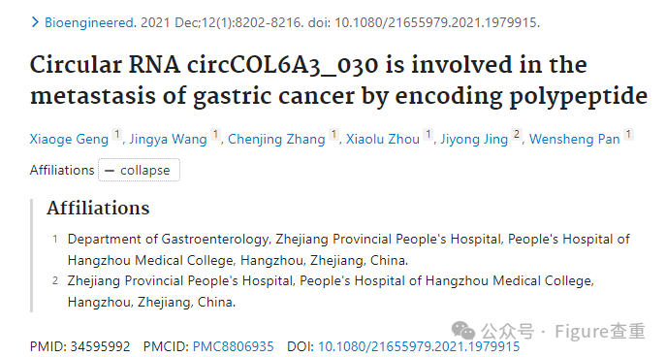

Circular RNA circCOL6A3_030 is involved in the metastasis of gastric cancer by encoding polypeptide

Bioengineered (2021) - 1 Comment  
pubmed: 34595992  doi: 10.1080/21655979.2021.1979915  issn: 2165-5979  issn: 2165-5987

Xiaoge Geng , Jingya Wang , Chenjing Zhang , Xiaolu Zhou , Jiyong Jing , Wensheng Pan

#1 ***双孢放线菌*** 评论已于 2025 年 2 月接受

本文中的一张图片似乎也出现在至少有一位共同作者的早期论文中。这些图片的标签相似，但我没有看到披露图片重复使用的情况。这些老鼠在获得时的年龄似乎被描述不同。

癌症研究与治疗技术 (2018)，doi：10.1177/1533033818764497

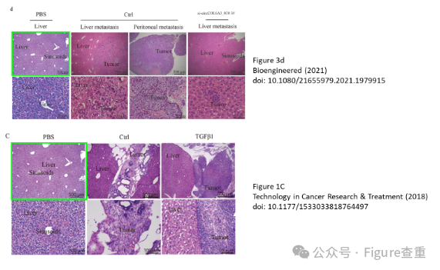

**参考链接：**

https://pubpeer.com/publications/7B66F4CF77FDCD0054B7F771F3978E

**联系我们：**

如果您需要使用Figure查重服务，请扫描下方二维码，添加客服微信，了解更多详情。我们将竭诚为您服务，确保您的科研工作更加高效、可信。

